Замена изоляторов на подвесной гирлянде

Цель. Изучить порядок подготовки рабочего места, технологию монтажа сборной приставной лестницы, правильность применения инструмента, приспособлений, механизмов, защитных средств применяемых при замене дефектных изоляторов в подвесной гирлянде ВЛЭП без применения автовышки.

Содержание
- Подготовка производства работ.
  - Приспособления, инструменты, инвентарь, материалы и механизмы.
  - Защитные средства.
  - Необходимая техническая документация.
- Технология замены изоляторов в натяжной гирлянде.
  - Подготовка рабочего места.
  - Монтаж сборной приставной лестницы.
  - Работы по замене изоляторов.
  - Завершение работы.
- Схема выполнения работ.

Подготовка производства работ
На этапе подготовки производства работ по замене дефектных изоляторов составляется перечень необходимого инструмента, приспособлений, материалов, инвентаря, защитных средств и механизмов необходимых для выполнения работы. Изучаются технологические карты, инструкции, нормативные документы знание которых является обязательным при выполнении данного вида работ.
Данный вид работ выполняют по наряду-допуску со снятием напряжения с ВЛ 5 человек: руководитель работ – мастер; производитель работ, он же допускающий и 3 электромонтёра.
До начала работ в оперативную диспетчерскую службу подаётся заявка на выполнение работы. Заявка в ОДС подается для того, чтобы произвести необходимые отключения для возможности безопасного выполнения работы.
Мастер ставит задачу перед бригадой, что предстоит сделать, даёт задание бригаде на подготовку инструмента, приспособлений для выполнения работ. Затем ставит в известность бригаду, по какому документу они будут выполнять задание, выдаёт задание на производство работ, технологическую карту, технологические инструкции, необходимые для производства работ. Проводит инструктаж по ТБ и технологии производства работ с записью в журнале выдачи заданий под роспись. Готовит наряд на производство работ.
Производитель работ прорабатывает с бригадой технологическую карту, на основании которой говорит о мерах безопасности при проведении работ, технологии последовательности операций. Напоминает бригаде об необходимости соблюдения инструкций, проверке состояния средств защиты, инструментов, приборов и приспособлений, проверке их готовности и сроков испытания, целостности, исправности согласно технологической карте. Проверяет вместе с членами бригады отсутствие трещин, порезов на диэлектрических перчатках и ботах, убеждается, что кувалда правильно осажена, страховочное устройство – без повреждений, проверяет исправность работы карабинов и эвакуатора.
Мастер выписывает наряд на производство работ.
Производитель работ прорабатывает с членами бригады технологическую карту и другую технологическую документацию по производству работ, докладывает мастеру о готовности бригады к работе. Мастер убеждается в этом путем собеседования с членами бригады.
Мастер даёт задание и инструктирует бригаду о порядке подготовки рабочего места, убеждается в наличии и исправности защитных средств, инструментов и приспособлений, их проверке. Проверяет исправность прибора для измерения скорости ветра, измеряет скорость ветра. При скорости ветра более 15 м/с, приближении грозы, дождя работы на опоре запрещены. Мастер передает производителю работ наряд для подготовки рабочего места.+
Бригада выезжает на место работы.

Приспособления, инструменты, инвентарь, материалы и механизмы
Приспособления, инструменты, инвентарь.
- Бесконечный канат служит для подачи легких деталей и приспособлений с земли находящемуся на стойке электромонтеру и для безопасного спуска этих деталей. Применение каната обязательно, если работы ведутся на уровне или выше проводов. Бесконечный канат, состоящий из следующих основных элементов:
  - якорь бесконечного каната;
  - вспомогательный канат для подъёма приспособлений г/п 0,1т (1 шт.);
  - строп для подъёма и спуска изоляторов (1 шт.);
  - отводной блок с крепёжным устройством г/п 0,1т (1 шт.)
Для закрепления нижнего конца бесконечного каната к земле служит лом с фигурным крюком или с проушиной, получившей название анкер (якорь). Изготовляется он из круглой стали диаметром 25 мм или угловой стали 50×50×5 мм, длиной 1,5 м. Анкер вбивают в землю в направлении оси линии, отступая на 3-4 м от стойки опоры. Для лучшего восприятия усилий, действующих по канату, анкер забивают под углом и первоначально не на полную глубину, оставляя запас для регулировки натяжения каната.
Канат, обычно хлопчатобумажный, диаметром 15-20 мм и длиной 30-35 м, заряжается в однороликовые блоки, рассчитанные по ширине на пропуск двух идущих рядом канатов.
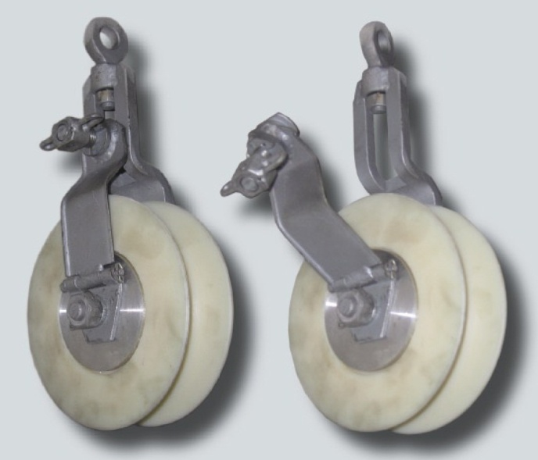
Рисунок. Блоки изолирующие типа БИ.
Верхний блок снабжен обычной поворотной пряжкой, нижний — такой же пряжкой или неповоротной скобкой с отверстием для закрепления к проушине анкера.
Конец каната, заделанный в фигурный крюк («бараний рог» из круглой стали диаметром 12 мм), называется поводком, к нему крепятся поднимаемые детали. При длинном поводке деталь нельзя будет подать к самому верху опоры, при коротком — электромонтеру, работающему наверху, трудно выполнить отцепку. Обычно длина поводка до узла составляет 20-30 см.
При всех работах, требующих установки бесконечного каната, электромонтер, работающий наверху, поднимается по стойке, неся верхний блок и отрезок каната для его крепления. Рабочий, находящийся внизу, держит канат и отпускает его по мере подъема наверх, предохраняя от волочения по земле. Сначала крепится верхний блок. Затем сочленяют с якорем нижний, наблюдая, чтобы ветвь каната с поводком была обращена к опоре. Последней операцией является регулировка длины каната, что достигается или перевязкой его, или же подбивкой (редко перестановкой) анкера.
Управление бесконечным канатом возложено на рабочего, находящегося внизу опоры. В бригаде, имеющей опыт, подача деталей производится без специальных указаний на должную высоту, так, чтобы электромонтеру, находящемуся наверху, осталось только снять или зацепить крюк поводка.
Инструмент (ключи, молотки и т. п.) подается наверх обычно в инструментальной сумке, которая крепиться к канату с помощью карабина.
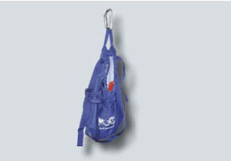
Рисунок. Сумка для подъема инструмента на опору.
Следует помнить, что работающему наверху опоры электромонтеру во избежание падения инструмента нельзя его класть на траверсу или на вершину стойки и не рекомендуется держать его за поясом или в голенище сапога и т. п. Безопаснее всего пользоваться инструментальной сумкой или же получать нужный инструмент с земли по бесконечному канату и по использовании спускать (не бросать!) его вниз также по бесконечному канату.
Приспособления и детали опор, поднимаемые на опору, сначала устанавливают и закрепляют, а затем только отцепляют от поводка бесконечного каната. Если постоянное закрепление выполнить сразу затруднительно, то вместе с деталью для временного крепления подают петлю из хлопчатобумажного каната.
Особых предосторожностей требует подъем на опору стальных канатов (тросов). Канат или трос привязывают к бесконечному канату в двух местах: у конца и на расстоянии 1,5-2 м от него. Это делают для того, чтобы при случайной ошибке выпавший из рук или выскользнувший из блока трос не упал на провод. Спуск троса производится в обратной последовательности.
Бесконечный канат следует предохранять от загрязнения и намокания, т. е. по возможности его необходимо класть на подстилку, снимать при дожде, закрывать подручным материалом. Для удобства перевозки снятый бесконечный канат собирают петлями.
- Кувалда – применяется для заглубления якоря бесконечного каната в землю.
- Сборная приставная лестница – предназначена для подъема персонала на железобетонные опоры ЛЭП и организации рабочего места. Лестницы изготавливаются из алюминиевого сплава или стеклопластика. Лестница состоит из секций (модулей), собираемых в единую конструкцию. Длина секций обычно составляет 2-3 метра, число секций, входящих в состав лестницы, зависит от высоты опоры.
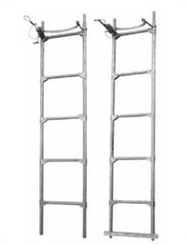
Рисунок. Сборная приставная лестница типа ЛС
В конструкции лестницы обычно предусмотрены следующие элементы:
  - нижняя секция (основание) предназначена для установки на грунт;
  - промежуточные секции;
  - кронштейны, обеспечивающие установку модулей на заданном расстоянии от опоры;
  - узлы стыковки, обеспечивающие надежное и быстрое соединение модулей между собой;
  - система страховки секций от падения с высоты, представляющая собой полимерный или стальной канат.
- Подвесная лестница (трап) с площадкой - предназначена для размещения на ней не более одного электромонтера с инструментом для проведения монтажных и ремонтных работ на поддерживающих зажимах, гирляндах изоляторов и проводах на промежуточных опорах ВЛ. Приспособление состоит из: подвесной лестницы, площадки и подкоса.
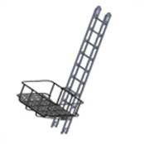
Рисунок. Подвесная лестница (трап)
- Лопата - для проверки состояния опоры.
- Стяжное устройство с комплектом матриц – предназначено для замены в условиях эксплуатации на ВЛ, ОРУ подстанций дефектных изоляторов. Замена производится путем стягивания участка гирлянды изоляторов, находящейся под рабочим тяжением.
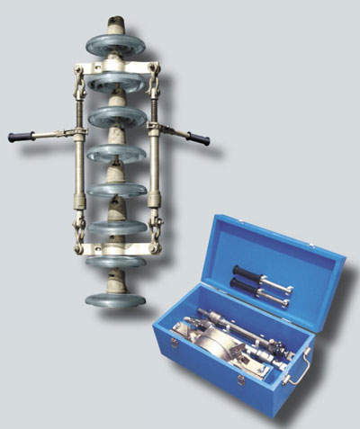
Рисунок. Стяжное устройство.
Стяжное устройство состоит из верхнего и нижнего хомута и винтовых стяжек.
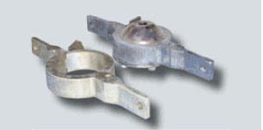
Рисунок. Хомут стяжного устройства.
Хомуты устанавливаются на шапки неповрежденных изоляторов, ограничивающих участок с дефектными изоляторами в гирлянде.
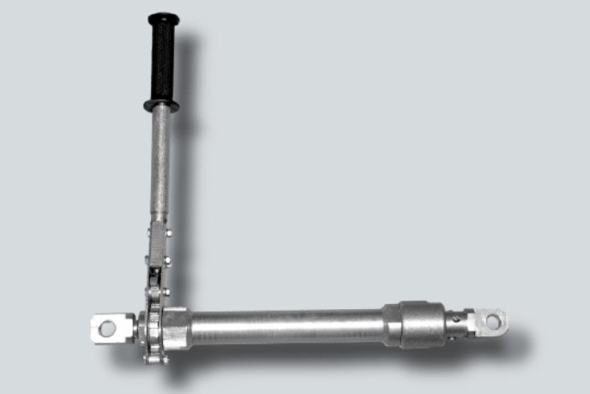
Рисунок. Винтовая стяжка.
Винтовые стяжки предназначены для создания рабочего усилия при выполнении монтажных и ремонтных работ. Имеют переключатель для выполнения операции сжатия и разжатия стяжного.
- Таль рычажная, для снятия тяжения с подвесной гирлянды.
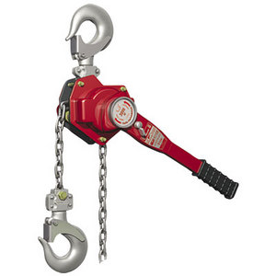
Рисунок. Таль ручная рычажная
Применяется вместе со стропами и коромыслом, в случае необходимости подхвата проводов расщепленной фазы.
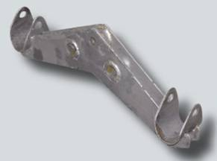 | 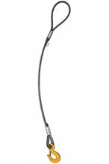
а | б
Рисунок. Приспособления для снятия тяжения с гирлянды: а – коромысло (подхват); б – стропа.
- Бинокль – применяется для контроля за ходом выполнения работы.
- Анеометр – применяется для определения скорости ветра.

Рисунок. Анеометр.
- Полотнище брезентовое – применяется для размещения на нем инструмента, приспособлений, защитных средств и инвентаря в процессе выполнения работы, с целью исключения их загрязнения.
- Приспособление для извлечения замков из изоляторов;
- Слесарно-монтажный инструмент (ключи гаечные, разводные, трещеточные; плоскогубцы, пассатижи; кусачки боковые и торцевые; отвертки; ножи и т.д.).
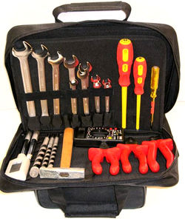
Рисунок. Слесарно-монтажный инструмент.
Необходимые материалы:
- Изоляторы ПС70;
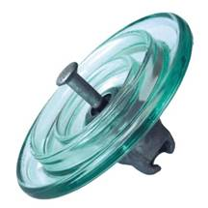
Рисунок. Изолятор ПС70.
Необходимые механизмы:
- Автомобиль, оборудованный для перевозки людей, приспособлений и такелажа с радиостанцией.

Защитные средства
- Каски защитные применяются для защиты головы электромонтера от повреждения об элементы опоры, а также при возможном падении с опор инструмента, приспособлений и т.п.
- Бесконтактные индикаторы напряжения (БИН) – применяется для предупреждения работников о приближении к частям электрической установки, находящимся под напряжением. Наличие напряжения индицируется прерывистым звуковым сигналом. Сигнализатор относится к вспомогательным средствам защиты.
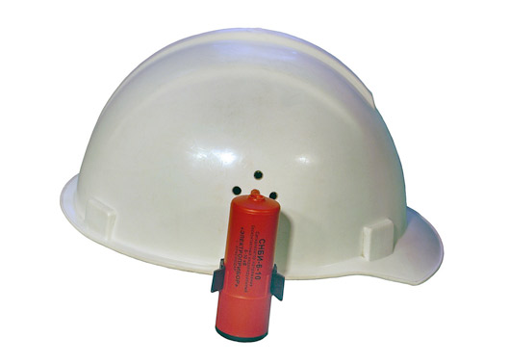
Рисунок. Сигнализатор напряжения, закрепленный на защитной каске электромонтера.
- Очки защитные предохраняют от попадания инородных тел в глаза электромонтера при выполнении им работ на высоте.
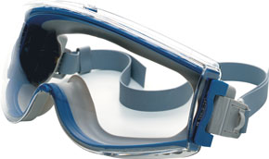
Рисунок. Очки защитные.
- Предохранительный пояс – предназначен для выполнения функций удерживания и поддерживания рабочего на определенной высоте.
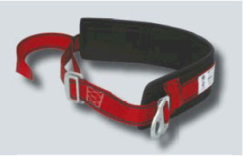
Рисунок. Пояс монтерский ПМ-10.
- Переносное заземление ПЗЛ-330-500 – предназначено для наложения на провода воздушных линий электропередач напряжением от 330 до 500 кВ промышленной частоты для раздельного заземления проводов сечением от 90 до 600 мм² каждой фазы отключенных воздушных линий с целью защиты персонала от ошибочной подачи напряжения на этот участок или появления на нем наведенного напряжения.
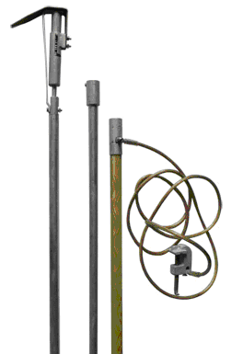
Рисунок. Переносное заземление ПЗЛ-330-500.
- Перчатки электроизолирующие – применяются для защиты человека от поражения электрическим током. Электроизолирующие перчатки являются основным средством защиты при работе в электроустановках напряжением до 1000 В и дополнительным изолирующим средством при работе в электроустановках напряжением свыше 1000 В.

Рисунок. Перчатки электроизолирующие.
- Боты электроизолирующие – применяются в качестве дополнительного средства защиты от действия электрического тока напряжением свыше 1 кВ при работе в закрытых и открытых электроустановках.

Рисунок. Боты электроизолирующие.
- Эвакуатор – даёт возможность электромонтёру спуститься с высоты без посторонней помощи со скоростью равной 0,8 м/c.
- Динамическое страховочное устройство – позволяет при резком движении электромонтёра фиксироваться и страховаться от падения. Тормозное устройство срабатывает при скорости вытягивания троса свыше 1,5 м/с.
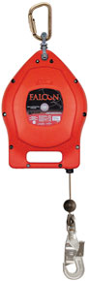
Рисунок. Динамическое страховочное устройство.
- Аптечка медицинская.
- Перчатки хлопчато-бумажные;
- Средства личной гигиены.

Необходимая техническая документация
При выполнении описываемого вида электромонтажных работ, помимо общих нормативных документов также применяют:
- Технологическую карту “Замена дефектных изоляторов в поддерживающей изолирующей подвеске на промежуточных железобетонных опорах ВЛ 330 кВ”;
- Инструкцию по применению лестницы сборной приставной;
- Инструкцию по эксплуатации стяжного устройства;
- Инструкция по применению тали ручной рычажной;
- Технологическую карту по установке и снятию ПЗЛ-330-500 с земли.

Технология замены изоляторов в подвесной гирлянде
Условно работу по замене изоляторов можно разделить на несколько этапов:
- Подготовка рабочего места.
- Монтаж сборной приставной лестницы.
- Работы по замене изоляторов.
- Завершение работы
- Подготовка рабочего места
- По прибытии на место работы производитель работ проверяет соответствие отключенной ВЛ, указанной в наряде, по нанесённым на опорах обозначениям, по внешним признакам или по схеме электросетей. Связавшись с ОДС, производитель работ получает разрешение на подготовку рабочего места и оформляет это разрешение в наряде. Определяет, кто из членов бригады будет готовить рабочее место, инструктирует тех, кто производит эту работу.
- Производитель работ и члены бригады осуществляют подготовку рабочего места, проверяют состояние опоры, проверяют целостность изолирующих подвесок проводов, грозотросов на ремонтируемой фазе, проверяют отсутствие напряжения по отсутствию коронирования и устанавливают переносное заземление на ремонтируемую фазу с земли, согласно технологической карте по установке заземления. Установку переносного заземления также можно производить не с земли, а с траверсы или верхней секции сборной приставной лестницы. В этом случае, на этапе подготовки рабочего места, выполняют также монтаж лестницы.
- Допускающий сдаёт подготовленное рабочее место руководителю работ и оформляет в наряде, получает разрешение в ОДС на допуск бригады к работе, производит инструктаж членам бригады, допускает бригаду к работе, ознакамливает членов бригады с содержанием наряда, проверяет удостоверения членов бригады, подтверждающие прохождение проверки технических знаний.
- Допускающий указывает границы рабочего места.
- Производитель работ ещё раз знакомит членов бригады с последовательностью производимых работ, говорит о безопасных методах. Мастер, при необходимости, дополняет инструктаж. Допускающий оформляет проведение инструктажа в наряде-допуске.

Монтаж сборной приставной лестницы
Сборку и установку лестницы осуществляют не менее двух электромонтеров. Перед монтажом звенья лестницы должны быть подвергнуты внешнему осмотру и проверены на:
- отсутствие механических повреждений ступенек, тетив, спиральных крюков, страховочных канатов и т.п.;
- исправность лебедок;
- отсутствие видимых деформаций вставляемых элементов (штырей) и загрязнений, забитости, деформации принимающих элементов (гнезд) узлов соединения звеньев;
- наличие фиксаторов лебедок и их крепление.
Установку лестницы можно осуществлять двумя способами: с наращиванием секций с верхнего модуля лестницы и наращиванием секций с земли. Однако второй вариант можно использовать только на опорах типа "свечка" при отсутствии на них оттяжек и других приспособлений, препятствующих установке сборной лестницы данным способом.
Вариант 1. При монтаже лестницы с ее верхнего модуля вначале устанавливают нижнее звено под углом 45-60 градусов к опоре. Распускают страховочный канат на такую длину, чтобы между опорой и канатом после его последующего зацепления за спиральный крюк оставалось свободное пространство, достаточное для продвижения звена лестницы вверх по опоре. Накидывают петлю страховочного каната на спиральный крюк.
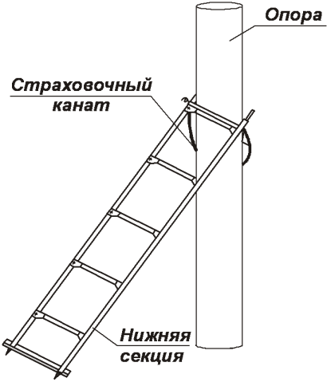
Далее устанавливают нижнее звено в вертикальное положение. При этом опорный уголок должен полностью опираться на поверхность почвы, а острия упоров должны быть утоплены в землю.
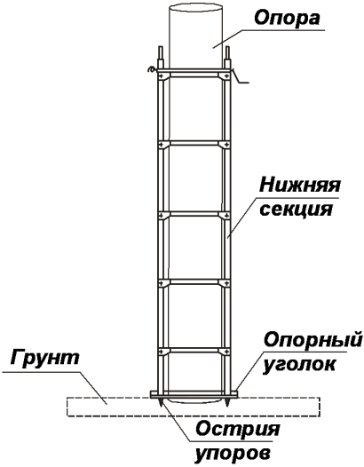
С помощью барабана натягивают страховочный канат. Барабан застопоривают фиксатором, вставив его в отверстие в щеке барабана.
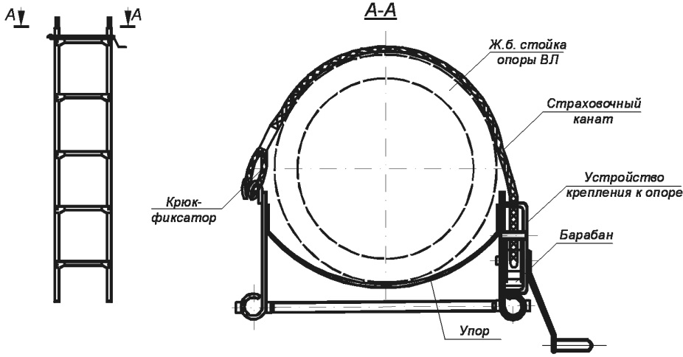
Далее один из электромонтеров охватывает стропом монтерского пояса опору и лестницу, закрепив карабин стропа за боковое кольцо пояса и поднимается по нижнему звену лестницы.
Второй электромонтер, находящийся на земле, полностью распускает страховочный канат звена, предназначенного к подъему, поднимает и передает звено первому электромонтеру.
Первый электромонтер правой рукой закидывает страховочный канат секции вокруг стойки опоры и поймав его левой рукой, накидывает петлю каната на спиральный крюк. Затем соединяет секцию с установленной нижней секцией. Вращая за ручку барабан, натягивает страховочный канат, и стопорит барабан фиксатором.
Далее монтаж очередных звеньев лестницы производится аналогично.
Вариант 2. При установке лестницы с земли монтаж начинается с верхней секции. Упор верхней секции прикладывается к опоре, распускается страховочный канат и охватывается опора. Канат накидывается на спиральный крюк и с помощью барабана натягивается так, чтобы между опорой и канатом оставалось свободное пространство, достаточное для продвижения без заедания секции лестницы вверх по опоре. После этого барабан стопорится фиксатором.
Далее верхнее звено поднимается по опоре вверх на высоту 2 м. Следующее звено прикладывается к опоре упором вверх и соединяется с верхним звеном. Далее установленное звено фиксируется к опоре как описано выше. Остальные звенья монтируются аналогично.+
Последним устанавливают основание лестницы (нижнее звено) на землю вплотную к опоре. При этом опорный уголок должен полностью лечь на поверхность почвы, а острия упоров должны быть утоплены в землю.
Затем электромонтер поднимается по установленным звеньям, поочередно подтягивая и фиксируя натяжение каната на барабанах.

Работы по замене изоляторов.
Работы по замене дефектных изоляторов подвесной гирлянды могут выполняться с применением подвесного трапа (лестницы) или без, с выходом на изолирующую подвеску.
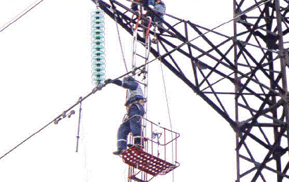 | 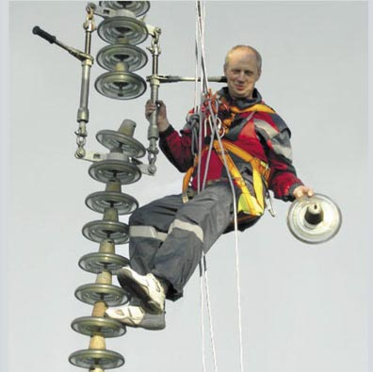
а | б
Рисунок. Работа на изолирующей подвеске: а – с подвесной лестницы; б – с выходом на гирлянду.
Вариант 1. При выполнении работ без применения подвесной лестницы электромонтер поднимается по смонтированной сборной приставной лестнице на опору и, осмотрев траверсу на предмет возможности выполнения работ на ней и застраховавшись стропом предохранительного пояса, выходит на нее. Все работы на траверсе выполняются по команде производителя работ с земли. Работы могут выполняться при участии второго электромонтера.
Электромонтер закрепляет верхний блок бесконечного каната за траверсу на расстоянии 0,4 м от изолирующей подвески. Перед выходом на изолирующую подвеску электромонтер осматривает ее состояние на предмет возможности выполнения работ на ней.
Далее закрепившись фалом пояса и страховочным устройством за траверсу, по гирлянде электромонтер выходит на провод. По бесконечному канату поднимается стяжное устройство и устанавливается на поврежденный участок гирлянды так, чтобы поврежденные изоляторы находились между верхней и нижней ваймой стяжного устройства.
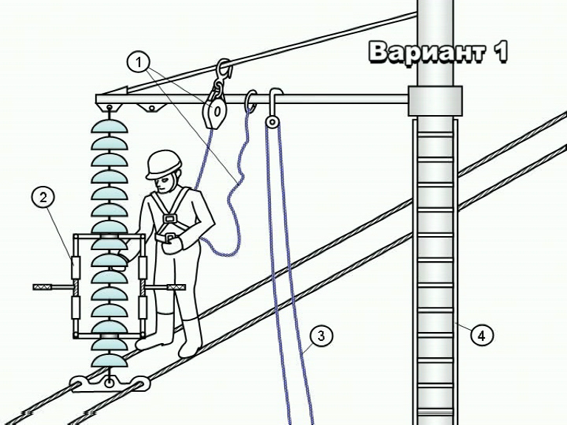
Рисунок. Схема положения электромонтера при выполнении работ без подвесной лестницы: 1 – страхующее устройство; 2 – стяжное устройство; 3 – бесконечный канат; 4 – сборная приставная лестница.
Электромонтер передает нагрузку с поддерживающей подвески на стяжное устройство, вынимает замки из дефектных изоляторов, демонтирует дефектные изоляторы и опускает их на землю по бесконечному канату. По бесконечному канату поднимают к поврежденной гирлянде исправные изоляторы, и электромонтер устанавливает их вместо демонтированных, фиксируя замками. Далее нагрузка со стяжного устройства передается на поддерживающую подвеску, стяжное устройство снимается и бесконечному канату опускается на землю. После завершения работ по замене дефектных изоляторов электромонтер выходит на траверсу.
Вариант 2. При выполнении работ с подвесного трапа (лестницы), он поднимается на опору по бесконечному канату и монтируется на траверсе.
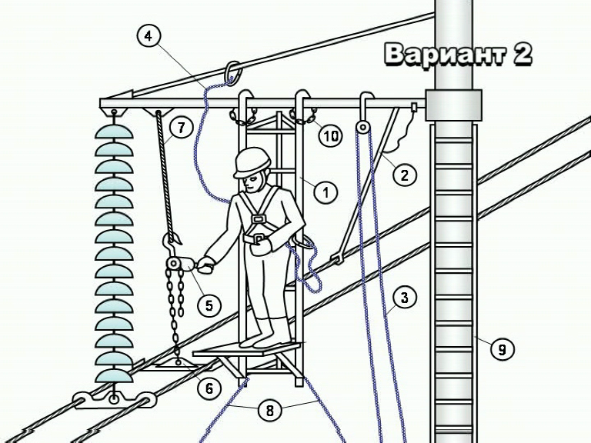
Рисунок. Схема положения электромонтера при выполнении работ с применением подвесной лестницы: 1 – подвесной трап (лестница); 2 – переносное заземление; 3 – бесконечный канат; 4 – страхующее устройство; 5 – таль рычажная; 6 – коромысло, для подхвата провода; 7 – стропа; 8 – канат-ращалка, для строповки подвесного трапа; 9 – сборная приставная лестница; 10 – цепи для страховки трапа.
После этого на опору по бесконечному канату поднимается таль рычажная и с помощью стропы крепится к траверсе опоры за верхнюю крюковую подвеску тали. Нижняя крюковая подвеска тали соединяется с коромыслом, которое в свою очередь должно подхватывать провода расщепленной фазы линии электропередач. Переключатель тали устанавливается в положение подъема грузов «UP» и с помощью рычага тали снимается тяжение с гирлянды изоляторов.
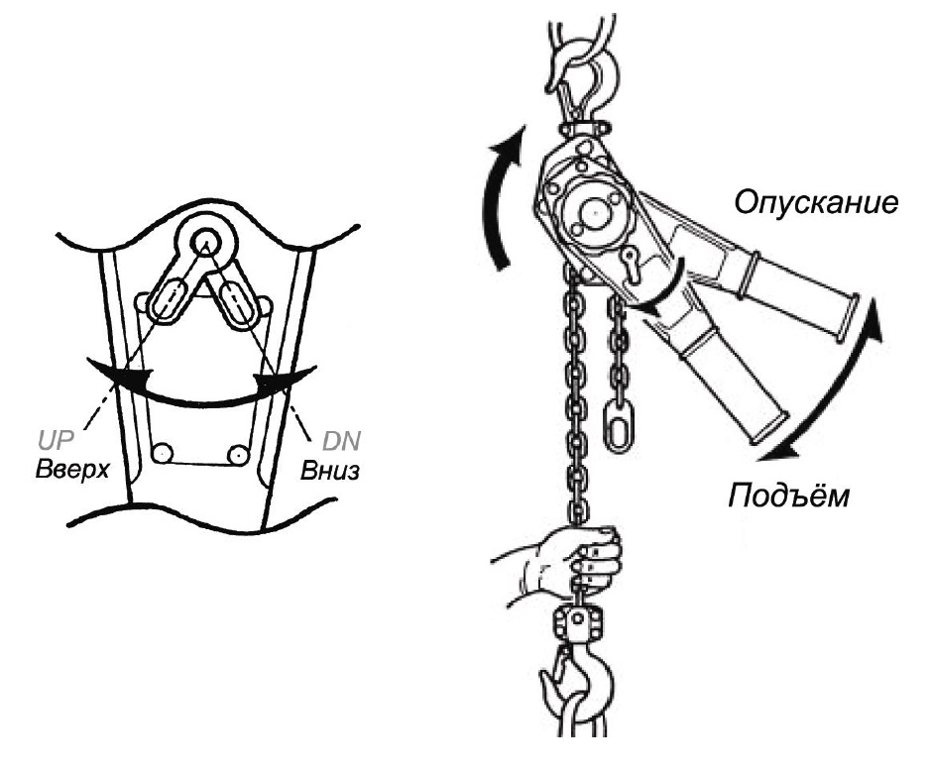
Далее работы по замене изоляторов выполняются аналогично варианту 1. После замены дефектных изоляторов переключатель тали устанавливается в положение опускания груза «DN» и усилие тяжения проводов передается изолирующей подвеске. Далее таль демонтируется и по бесконечному канату опускается на землю. Электромонтер переходит с подвесного трапа на траверсу, демонтирует трап и опускает его на землю по бесконечному канату.

Завершение работы.
Верхний блок бесконечного каната переустанавливается на траверсу у стойки опоры, затем на звенья лестницы. Электромонтер выходит с траверсы на лестницу и закрепляется специальным страхующим устройством за лестницу. После спуска на землю первого электромонтера второй электромонтер, спускаясь по лестнице на землю, поочередно снимает звенья лестницы и опускает их по бесконечному канату. Демонтаж лестницы можно также производить с земли. Рассмотрим варианты демонтажа сборной приставной лестницы более детально.
Вариант 1. Способ демонтажа лестницы зависит от варианта ее установки. Если сборка лестницы проводилась путем наращивания секций с верхнего модуля (вариант 1), то демонтаж осуществляется следующим образом. Разборку лестницы начинают с верхней секции. Электромонтер, разбирающий лестницу должен выполнить последовательно следующие операции:
- ослабить ручкой барабана тяжение страховочного каната, вынуть фиксатор;
- распустить страховочный канат;
- отсоединить, приподняв, звено от нижестоящего звена;
- приспустить звено;
- снять петлю страховочного каната со спирального крюка;
- намотать канат на барабан;
- вставить фиксатор в отверстие в щеке барабана;
- прикрепить секцию к бесконечному канату и опустить ее на землю;
- спуститься на следующую секцию и переустановить на нее верхний блок бесконечного каната.
Демонтаж следующих секций проводится аналогично. При этом электромонтер, разбирающий лестницу, должен работать, охватив стропом монтерского пояса опору и лестницу.
Вариант 2. Если установка лестницы осуществлялась с земли (вариант 2), то ее демонтаж проводится в следующей последовательности. Электромонтер спускающий последним по лестнице, вращением ручки барабана каждого звена, ослабляет тяжение каната до состояния, позволяющего звеньям свободно перемещаться по опоре. Спустившись на землю, начинают разборку лестницы с нижней секции. Демонтаж лестницы осуществляется силами двух человек. Электромонтеры поднимают все звенья собранной лестницы, кроме нижнего звена. Один из них высвобождает нижнее звено из соединения с вышерасположенным звеном и с опорой. Аналогично демонтируются другие звенья.
По окончании работ звенья лестницы очищают от грязи. Проверяют состояние лестницы, ее комплектность, осмотривают страховочный канат на каждом звене. На звеньях лестницы и на канатах не должно быть заусенцев, трещин и других механических повреждений. Укладывают звенья друг на друга и связывают.
После демонтажа лестницы производитель работ совместно с бригадой снимают переносное заземление согласно технологической карте с земли (заземление также может сниматься с траверсы или верхней секции сборной лестницы до ее демонтажа). Бригада убирает рабочее место. Производитель работ удаляет бригаду с рабочего места. Допускающий сообщает диспетчеру об окончании работ. Мастер и производитель работ оформляют окончание работ в наряде.

